1.3.1 Tarefa 1. Crear a primeira páxina web

Esta tarefa consiste na creación dunha páxina web que conteña título, dous niveis de cabeceiras, unha cita, texto cun formato específico, un salto de liña, un salto de parágrafo a nivel temático e tres parágrafos con texto resaltado con prioridade, resaltado coa maior prioridade e texto riscado. O aspecto da páxina, utilizando Google Chrome e o servidor web local por defecto de NetBeans, terá que ser como o seguinte:

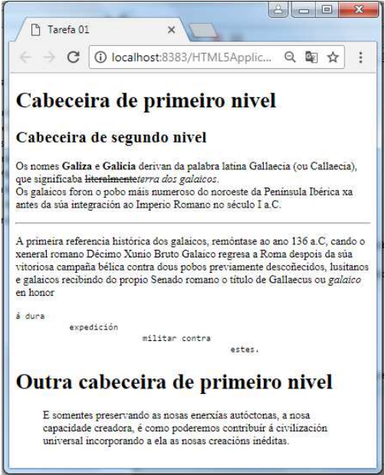

1.3.2 Tarefa 2. Crear páxinas web con listas

Esta tarefa consiste na creación dunha páxina web que inclúa listas. O aspecto da páxina, utilizando Google Chrome e aloxando a páxina nun servidor web Apache local, terá que ser como o seguinte:
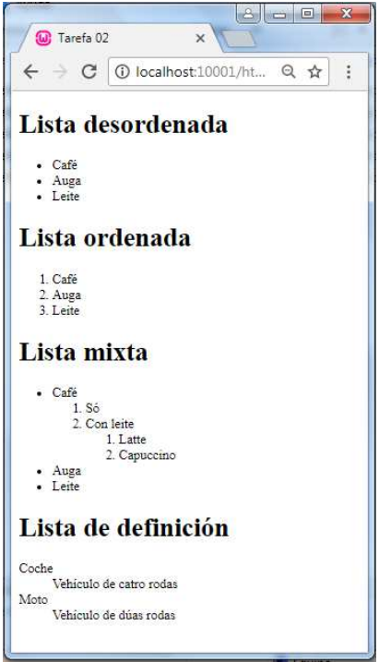

1.3.3 Tarefa 3. Crear páxinas web con ligazóns e imaxes

Esta tarefa consiste en crear un sitio web con dúas páxinas que conteñan imaxes, ligazóns e imaxes con ligazóns. A imaxe da Xunta de Galicia ten un enlace a http://www.edu.xunta.es/fp.
O aspecto da páxina principal, utilizando Google Chrome, terá que ser como o seguinte:

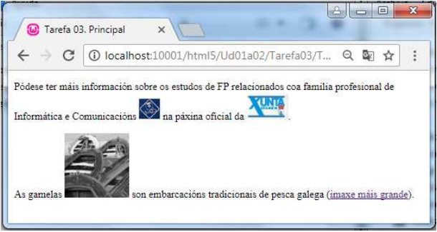
O aspecto da páxina secundaria, é dicir, a que ten a imaxe máis grande, utilizando Google Chrome, terá que ser como o seguinte:
